中国国际名牌发展协会
中国品牌企业联合发展促进会

科技解放生产力 品牌解放市场

关于开展“ 中国著名品牌 ”专用授信品牌标的
通 知
在全球经济金融危机风暴的严重影响下，中国政府积极采取应对金融危机措施，国家财政在调拨4万个亿人民币拉动国内市场发展，刺激消费经济增长。为了贯彻落实国家拉动内需发展的相关政策方针，消费经济就离不开品牌的选择，品牌产品是一般产品价值的数倍附加值，品牌的定位必然是成就企业对品牌产生的效应是无形资产的流失。企业发展品牌己是市场刻不容缓的举措。
◆ “中国著名品牌”是中国国际名牌发展协会根据市场的品牌发展需求专为企业市场推广、促销及扩大品牌知名度而研究制定的，并上报经国家工商总商标局申请注册品牌专用商标。又报经国家专利局申请了品牌标识外观专利注册，完全符合市场品牌发展规律的进程，是目前我国唯一一家将品牌发展事业法律程序化与品牌专用标识配套推广的合法组织。
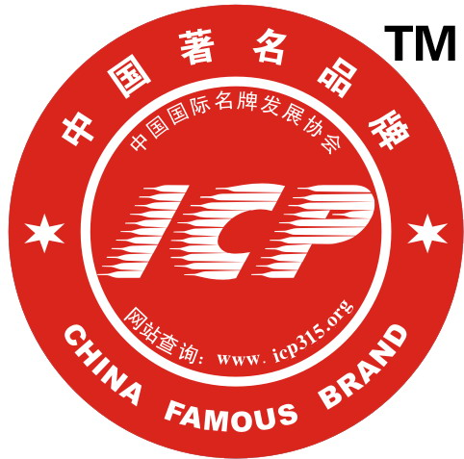
该品牌专用标识的使用范围；
① 纸箱；② 包装纸； ③瓶用纸板盒或纸制包装物；
④ 书籍；⑤ 纸板或纸盒；⑥ 包装用粘胶纤维纸；
⑦ 海报；⑧ 报纸；⑨ 杂志（期刊）； ⑩印刷出版物；

请企业收到此函后，安排专人填好申报表、盖好章备齐相关要求资料后即时同我们联络，我们在收到贵公司申报表及资料后将统一上报审批。对符合条件入选的企业将由主办单位免费授予《中国著名品牌》市场宣传和推广授信证书及铜牌，并配发“中国著名品牌”专用标识3000个做市场品牌推广、促销。

入选企业请登陆 ►中国国际名牌发展协会网 www.icp315.org进行查询；
►中国品牌采购网www.zgppcg.com品牌推广展示、公告；
►世界厂家直销网www.sjcjzx.com进行免费国际贸易自由交易；

北京地址：北京市丰台区莲花池西里11号莲馨嘉园5层
电 话:：（010）51666917 51666364 联系人：

中国国际名牌发展协会 中国品牌企业联合发展促进会 二 0 0九 年 二 月

北京地址：北京市丰台区莲花池西里11号莲馨嘉园5层 Email;mp897@sina,com

